2023國風國中校內生活科技創意實作競賽選手選拔說明會暨PK賽
- 目的：
- 培養學生對創意實作的動機
- 推廣科技教育，提升學生對科技領域認知及解決問題的能力
- 體驗科技競賽與學習的樂趣
- 主辦單位：教務處
- 想要參加比賽的同學務必參與說明會
說明會日期：12/27(三)，午休12:30~1:20
- 校內PK賽日期：1/5(五)，午休12:30開始，第五、六、七節。第八節(視情況延長辦理)
- 說明會暨PK賽地點：四樓，生活科技教室(一)
- 參加對象：全校對生活科技創意實作競賽有興趣的學生
- 組隊方式：可跨年級、班級組隊，務必3人一隊
- PK賽題目：
堆高機創意實作
- 競賽規則及計分方式於說明會上詳細說明，依照計分方式推派前三名最佳選手組隊代表學校出賽。(第一名優先報名、第二、三名第二階段報名有空缺亦可出賽)
※計分方式請參考附件一
- 為利於賽程時間掌控，評審老師有權以比賽狀況進行賽事調整。
- 本計畫由相關主管機關核定後實施，修正亦同。
- 主辦單位保有所有相關活動最終解釋權及活動更改之權利。

校內參賽同意書
隊員組成
年級 / 班級 | 座號 | 姓名 | 導師簽名 | 家長簽名
年 班
年 班
年 班

附件一
場地示意圖(範例)
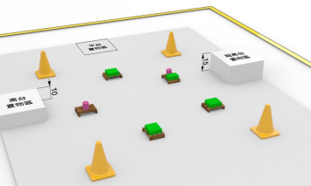
計分標準 |  |  |  |  | 得分
任務：分次計分後加總 |  |  | 每一件物資只能或的一次分數，不得重複計分
運送物資 | 車子啟動離開起始區 | 10分
 | 運送物資至任一平面置物區，每一件物件可得 | 20分
 | 運送物資至正確的指定高台置物區，每一件物件可得 | 30分
 | 運送物資至正確的指定超高台置物區，每一件物件可得 | 40分

